Tillsynsbegäran – information om höga naturvärden i avverkningsanmälan A 41623-2024 i Ljusnarsbergs kommun
Denna tillsynsbegäran behandlar höga naturvärden i avverkningsanmälan A 41623-2024 i Ljusnarsbergs kommun som inkom 2024-09-25 och omfattar 0,5 ha.
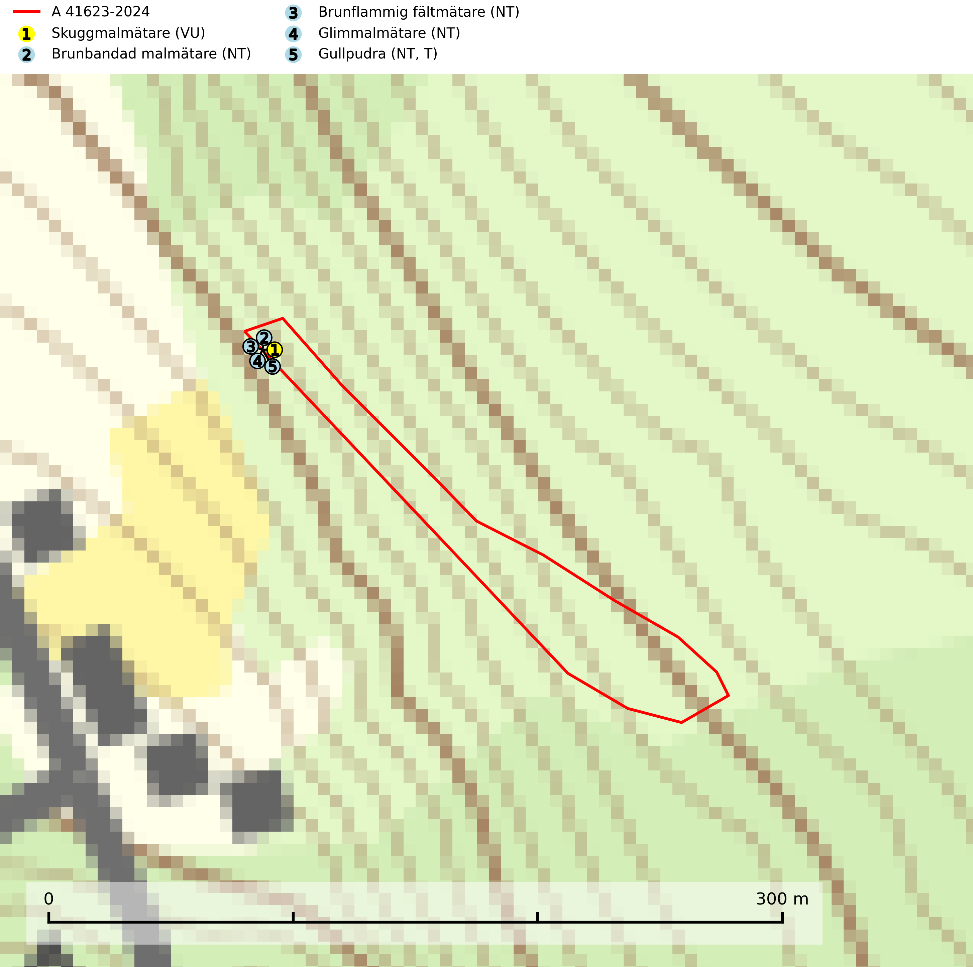
Figur 1. Fyndplatser för naturvårdsarter i avverkningsanmälan. Markörer utan svart kant är placerade på fyndplatsen. Markörer med svart kant är placerade vid sidan av fyndplatsen har ett svart streck som visar fyndplatsens exakta position. Kartans mittpunktskoordinat är N 6628596, E 503784 i SWEREF 99 TM.
I avverkningsanmälan finns fynd av 5 naturvårdsarter, varav 5 är rödlistade och 1 är typisk (T): skuggmalmätare (VU), brunbandad malmätare (NT), brunflammig fältmätare (NT), glimmalmätare (NT) och gullpudra (NT, T). Se Figur 1.

Tillsynsbegäran
Vi begär härmed att Skogsstyrelsen fattar beslut enligt miljöbalken som säkerställer att skogens höga naturvärden bevaras samt att EU-lagstiftning efterlevs och att artskyddsbrott förhindras.
Vi önskar även ta del av de ställningstaganden och beslut som myndigheten meddelar till följd av aktuell avverkningsanmälan och föreningens inlaga (se 34 § förvaltningslagen).

Naturvårdsarter och fridlysta arter
Nedan följer beskrivningar av de naturvårdsarter och fridlysta arter som har sina livsmiljöer och växtplatser i den avverkningsanmälda skogen. De påträffade naturvårdsarterna är ett tydligt kvitto på att det rör sig om en skog med höga naturvärden.
Skuggmalmätare (VU) är beroende av en årlig blomning hos svart trolldruva eftersom larverna utvecklas i bären. Detta är sannolikt främsta orsaken till varför den i norra hälften av utbredningen endast påträffats på särskilt gynnsamma platser där större bestånd av värdväxten växer i måttligt frostkänsliga områden vid sjöar och åar. Skuggmalmätare missgynnas av kalavverkning som drastiskt sänker nattemperaturen i livsmiljön och därmed ökar risken för frostbränning av värdväxtens blomknoppar, vilket leder till utebliven blomning (SLU Artdatabanken, 2024).
Gullpudra (NT) växer sparsamt främst i källpåverkad sumpskog i södra och mellersta Sverige norrut till Jämtland-Västernorrland. Kommer in på rödlistan för första gången 2025 till följd av en stark minskning (>50%) i Riksskogstaxeringens data. Minskningstakten överstiger gränsvärdet för Starkt hotad (EN) enligt A-kriteriet. Då minskningen har en stor osäkerhet så nedgraderas rödlistekategorin två steg till Nära hotad. Gullpudra är typisk art för 9080 Lövsumpskog, 7160 Källor och källkärr och 7310 Aapamyrar (SLU Artdatabanken, 2026).

